Назначение клавиш клавиатуры
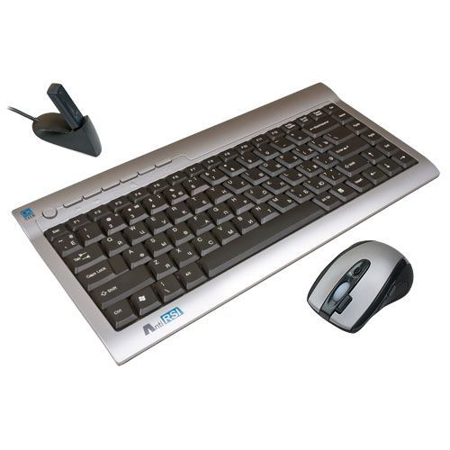
F1-F12 - функции, закрепленные за данными клавишами, зависят от свойств конкретной работающей в данный момент программы, а в некоторых случаях и от свойств операционной системы. Общепринятым для большинства программ является, что клавиша F1 вызывает справочную систему, в которой можно найти справку о действии прочих клавиш
F1 - Вызов «Справки» Windows. При нажатии из окна какой-либо программы - вызов справки данной программы.
F2 - Переименование выделенного объекта на рабочем столе или в проводнике.
F3 - Открыть окно поиска файла или папки (на рабочем столе и в проводнике).
F4 - Открыть выпадающий список (например, список строки адреса в окне «Mой компьютер» или в проводнике).
F5 - Обновление активного окна (открытой веб-страницы, рабочего стола, проводника).
F6 - Переключение между элементами экрана в окне или на рабочем столе. В проводнике и Internet Explorer - перемещение между основной частью окна и адресной строкой.
F7 - Проверка правописания (в Word, Excel).
F8 - При загрузке ОС (операционной системы) - выбор режима загрузки. Включение расширенного выделения текста в Word. Выделение фрагмента от начального до конечного положения курсора происходит без удержания клавиши Shift. Второе нажатие клавиши F8 выделяет слово, ближайшее к курсору. Третье - содержащее его предложение. Четвертое - абзац. Пятое - документ. Снять последнее выделение проще всего нажатием сочетания клавиш Shift+F8. Отключить режим можно клавишей Esc.
F9 - В некоторых программах обновление выделенных полей.
F10 - Вызов меню окна.
F11 - Переход в полноэкранный режим и обратно (например, в Internet Explorer).
F12 - Переход к выбору параметров сохранения файла (Файл - Сохранить как).
Esc - отменить последнюю введенную команду, выйти из меню окна (убрать фокус) или закрыть открытый диалог.
Tab - Ввод позиций табуляции при наборе текста. Перемещение фокуса по элементам. Например, перемещение между рабочим столом, кнопкой «Пуск», панелью «Быстрый запуск», панелью задач и системным треем. Перемещение по элементам (в т. ч. ссылкам) открытого документа. Alt+Tab - переключение между окнами.
Shift - клавиша верхнего регистра (нефиксированное переключение). Используется одновременно с другими клавишами для набора заглавных букв, а также символов верхнего регистра.
Cочетания Ctrl+Shift или Alt+Shift обычно применяются для переключения раскладки клавиатуры (например, с русского на английский язык и наоборот).
Capslock - верхний регистр (фиксированное переключение). Используется при наборе текста ЗАГЛАВНЫМИ буквами. Повторное нажатие клавиши отменяет этот режим.
Alt - используется совместно с другими клавишами, модифицируя их действие.
Например, Alt+буква - вызов команды меню или открытие колонки меню. Соответствующие буквы в меню обычно подчёркнуты (или изначально, или становятся подчёркнутыми после нажатия Alt). Если колонка меню уже открыта, далее для вызова конкретной команды можно нажать клавишу с буквой, которая подчёркнута в этой команде. То же относится и к открытому контекстному меню.
Ctrl - используется в сочетании с другими клавишами. Например, Ctrl+C - копировать, Ctrl+V - вставить, Ctrl+Alt+Del - открыть диспетчер задач Windows (обычно используют, когда комп "зависает", т.е. кнопки управления и клавиатура не работают) .
Win («start») - открывает меню «Пуск».
AppsKey - вызов контекстного меню для выделенного объекта (равносильно щелчку правой кнопкой мыши).
Enter - Подтверждение выбора. То же, что и двойной щелчок по объекту. Нажатие на активную в данный момент кнопку в диалоге. Часто - нажатие на кнопку «по умолчанию» в диалоге. При вводе команд с клавиатуры - завершение ввода команды и переход к её исполнению. При наборе текста - переход к новому абзацу.
Backspace - Просмотр папки на уровень выше в окне «Мой компьютер» или в окне проводника Windows. В режиме редактирования текста - удаление символа слева от курсора ввода).
Delete - Удаление выбранного объекта, выделенного фрагмента текста или символа справа от курсора ввода.
Стрелки вверх, вниз, вправо и влево - Позволяют перемещаться по пунктам меню. Сдвигают курсор ввода в соответствующую сторону на одну позицию. Действие данных клавиш во многих программах может быть модифицировано с помощью служебных клавиш, в первую очередь SHIFT и CTRL.
Home - перемещение курсора в начало текущей строки документа или в начало списка файлов.
End - перемещение курсора в конец текущей строки документа или в конец списка файлов.
PageUp/PageDown - перевод курсора на одну страницу вверх или вниз. Понятие «страница» обычно относится к фрагменту документа, видимому на экране. Используется для «прокрутки» содержимого в текущем окне.
Insert - Переключение между режимами вставки и замены при редактировании текста. Если текстовый курсор находится внутри существующего текста, то в режиме вставки происходит ввод новых знаков без замены существующих символов (текст как бы раздвигается). В режиме замены новые знаки заменяют текст, имевшийся ранее в позиции ввода.
PrtScn (print screen) - Делает снимок экрана (скриншот) и помещает его в буфер обмена. Alt+PrtScn - копирование скриншота текущего активного окна (приложения) в буфер обмена.
ScrLk (Scroll Lock) - относится к служебным клавишам. Её краткая расшифровка - блокировка прокрутки. Предназначена для такого режима вывода на экран, при котором нажатие клавиш управления курсором ведет к сдвигу не курсора как такового, а всего содержимого экрана. Сейчас эта клавиша задействуется для указанной цели уже очень редко, но, например, в Exсel она работает. Это очень удобно при редактировании больших таблиц.
Pause/Break - приостанавливает работу компьютера (в DOS работало везде, в современных ОС - только во время загрузки компьютера).
Numlock - Меняет режим цифровой клавиатуры. Во включённом состоянии переводит цифровой блок в режим ввода цифр, в выключенном дополнительная клавиатура может использоваться для управления курсором.

